
RUTA DEL NILO PLAN A
EGIPTO AL COMPLETO
11 días/ 10 noches

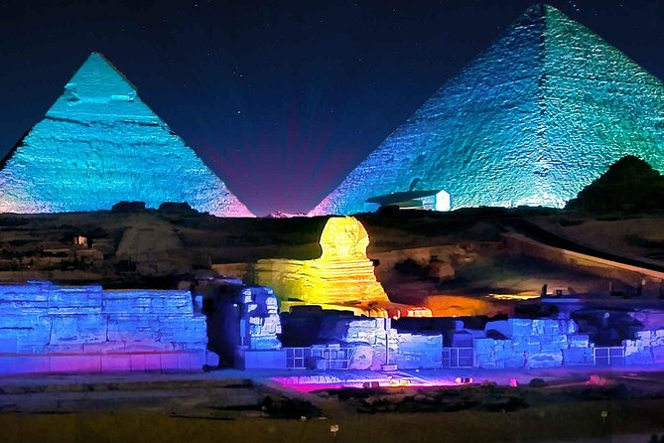FECHAS DE SALIDA: SABADOS y JUEVES*
De Marzo 01 de 2025 a Febrero 28 de 2026
*Las dos estancias en El Cairo según el día de llegada se ajustan**
Navegación de crucero inicia: Lunes y Sábados

Día 01: EL CAIRO
Llegada al Aeropuerto Internacional de El Cairo, asistencia de habla hispana en el aeropuerto por parte de nuestro representante antes del control de pasaportes. Traslado al hotel y alojamiento.

Día 02: EL CAIRO
Desayuno. Medio día de visitas a las Tres Pirámides de Guiza; Keops, Kefrén y Micerinos, a la Eterna Esfinge y al Templo del Valle de Kefrén "no incluye entrada al interior de las Pirámides". Tarde libre, posibilidad de realizar visita opcional (tour incluido en ideas celtour) a Menfis y Saqqara. Menfis, fue en sus orígenes la capital más esplendorosa y antigua de Egipto y contiene monumentos del Principio de la Historia de la Era Antigua destacando una estatua de 13.5 mts del Faraón Ramsés II yde la Esfinge de Alabastro. Muy cerca se encuentra la gran necrópolis de Saqqara, que forma el núcleo de la pirámide de Zoser Step, el primer edificio monumental de piedra. Aprecian innumerables pirámides y cientos de tumbas llamadas mastabas, algunas decoradas con pinturas y bajorrelieves de belleza excepcional. Impresionantes son las galerías funerarias del toro sagrado Apis. Saqqara, fue la antigua ciudad necrópolis de Menfis, capital del imperio antiguo. Tanto reyes como altos dignatarios y también animales sagrados, fueron enterrados en este recinto. La Pirámide de Zoser que fue un faraón de la III dinastía es conocida como la Pirámide Escalonada esta pirámide es única en su género y anterior a las de Guiza. Se eleva en seis escalones por cada uno de los cuatro costados hasta el vértice. Regreso al hotel y resto de día libre. Alojamiento.

Día 03: EL CAIRO / LUXOR *Qincluido*
Desayuno. Comienza la visita con el Museo Egipcio de Arte Faraónico, uno de los museos más grandes del mundo con 250.000 piezas. Contiene tesoros faraónicos que se remontan a 5.000 años. Su colección más célebre es la de Tutankhamon. A continuación, se visita el Barrio Copto donde se encuentran diferentes monumentos de distintas religiones como: La Iglesia de San Sergio en pie desde los principios del siglo V, la Iglesia Al-Moalaqa del siglo V y con bellas antigüedades de la era Cristiana. Visita a la Sinagoga de “Ben Ezra”. Después, se visita la Ciudadela de Saladino construida en el siglo XII, que alberga La Mezquita de Alabastro de Muhammad Ali construida en el 1.836 con unas vistas espectaculares de toda la ciudad. Por la tarde, traslado al Aeropuerto Internacional de El Cairo para tomar el vuelo con destino a Luxor. Llegada a Luxor. Traslado al barco. Cena y noche a bordo.
Día 04: LUXOR / ESNA / EDFUo
Pensión Completa. Por la mañana, visita a la Orilla Oriental en Luxor; a los Templos de Luxor y Karnak. Por la tarde, visita a la Orilla Occidental en Luxor; a la Necrópolis de Tebas; al Valle de los Reyes, al Templo Funerario de la Reina Hatshepsut conocido como El-Deir El-Bahari, y a los Colosos de Memnon. A la hora prevista, zarparemos hacia Esna. Cruzaremos la Esclusa de Esna y continuaremos la navegación hacia Edfu. Noche a bordo.
Día 05: EDFU / KOM OMBO / ASWÁN o
Pensión Completa. Llegada a Edfu y visita al Templo de Edfu dedicado al dios Horus. Navegación hacia Kom Ombo. Llegada a Kom Ombo y visita al Templo de Kom Ombo el único dedicado a dos divinidades: El dios Sobek con cabeza de cocodrilo y el dios Haroeris con cabeza de halcón. Navegación hacia Asuán. Noche a bordo. Por la noche, posibilidad de realizar excursión opcional (tour incluido en ideas celtour) A la hora indicada, les recogeremos en el barco y nos dirigiremos hacia el Templo de Philae en auto hasta las orillas del río Nilo y embarcaremos en una faluca con la que surcaremos las aguas hasta llegar a la isla de Agilkia. Nada más desembarcar, podrán comprobar por qué se conoce a este templo como la Perla del Nilo. No en vano es uno de los templos más bonitos que se conservan en Egipto. Recorreremos el Templo de Philae acompañados por la diosa Isis y el dios Osiris, quienes nos narrarán su historia de amor y tragedia. Reviviremos su historia y aprenderemos sobre la mitología egipcia mientras las paredes del templo cobran vida con el espectáculo de luces. Al finalizar el espectáculo, subiremos de nuevo a la barca y regresaremos a su crucero.

Día 06: ASWÁN
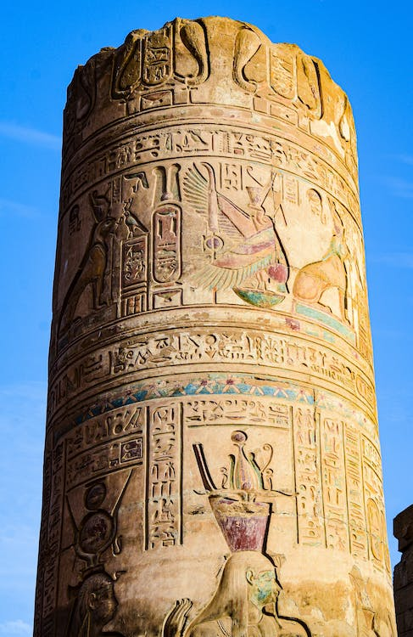
Pensión Completa. Por la mañana, posibilidad de realizar excursión opcional (tour incluido en ideas celtour) en bus a los Templos de Abu Simbel. Muy temprano, salida por carretera hacia Abu Simbel para ver los Grandiosos Templos de Ramsés II; sus entradas principales están presididas por cuatro enormes estatuas de 20 metros de altura consideradas como los monumentos más impresionantes que quedan del Antiguo Egipto. En los años sesenta, y con la formación del lago artificial de Nasser, los Templos se vieron amenazados por las aguas del Lago Nasser, y con la ayuda de una campaña promovida por la UNESCO, los Templos fueron trasladados pieza por pieza a otro lugar situado a más altura para no verse afectados por las aguas. Vuelta a Aswán al final de la tarde. Noche a bordo.

Día 07: ASWÁN / MAR ROJO (HURGADASHARM EL SHEIKH) p
Media Pensión Desembarque. Por la mañana, se emprenderá un paseo en una Faluca por el Río Nilo (típicos veleros egipcios) desde donde podremos admirar y disfrutar de una visita panorámica al Mausoleo del Agha Khan, a la Isla Elefantina y al Jardín Botánico. Traslado por carretera hacia la ciudad de Hurgada o Sharm El Sheikh (en avión), balnearios en la Costa del Mar Rojo*. Llegada al hotel y alojamiento.
*La elección del balneario será decisión del operador local, si es Shram El Sheikh se incluye el transporte en avión desde Aswan vía El Cairo (conexión).

Días 08 y 09: MAR ROJO
Pensión completa. Días libres para disfrutar de la Playa del Mar Rojo y las instalaciones del hotel y de actividades desérticas o acuáticas disponibles (costo adicional). Alojamiento.

Día 10: MAR ROJO / EL CAIRO *Q incluido*
Desayuno. A la hora prevista, traslado al Aeropuerto y vuelo doméstico de vuelta a El Cairo. Llegada a El Cairo. Traslado al hotel. Por la noche, posibilidad de realizar visita opcional (tour incluido en ideas celtour) de Cena Buffet en un barco por el Río Nilo. Disfrute de un crucero con cena por el Río Nilo donde se puede asistir a un Espectáculo de Danza Oriental de Vientre y Baile Folklórico de Derviches y Música Oriental Regreso al hotel y alojamiento.

Día 11: EL CAIRO / SALIDA
Desayuno. A la hora prevista, traslado al Aeropuerto Internacional de El Cairo
FIN DE NUESTROS SERVICIOS

PRECIO POR PERSONA
PORCION TERRESTRE:
TEMPORADA BAJA :
2025: Marzo 01 a Septiembre 30
CAT. A CAT. B CAT. C CAT. D
EN HABITACION DOBLE : USD.1.599. USD. 1.788. USD. 2.237. USD.2.860.
Supl. Salidas Abril 12 al 28+
Dic 21/ 2025 a Ene 07/2026 USD. 299. USD. 299. USD 299. USD. 594.

TEMPORADA ALTA:
2025: Octubre 02 a Diciembre 20
2026: 08 de Enero a 28 Febrero
CAT. A CAT. B CAT. C CAT. D
EN HABITACION DOBLE : USD.1.839. USD. 1969. USD. 2.388. USD.3.126.
TASAS NETAS VUELOS INTERNOS: USD. 35.00 aprox.
Visa de Egipto en destino: USD 40.00 netos
Opcionales Ideas celtour: Paquete opcionales: Usd. 329.00*
***Suplemento individual: Consultar***
+ 2% GASTOS BANCARIOS

EL PRECIO INCLUYE:
- 03 Noches de hotel en El Cairo según categoría en régimen de alojamiento y desayuno.
- 04 Noches a bordo de crucero por el Río Nilo según categoría en régimen de pensión completa sin bebidas.
- 03 Noches de hotel en la zona de Costa del Mar Rojo según categoría en régimen de pensión completa
- Visitas descritas en El Cairo en servicio regular
- Visitas mencionadas durante el recorrido en el crucero
- Vuelos domésticos Cairo / Luxor y Hurgada/ El Cairo clase turista con derecho a 20 kilos de equipaje en bodega
(Nota 1: Los horarios de los vuelos domésticos dependen de las visitas confirmadas y la disponibilidad del operador local).
- Asistencia de habla hispana a la llegada O de la salida en los Aeropuertos y durante todos los traslados a/de los hoteles O al/del crucero O a/de los Aeropuertos.
- Traslado por carretera de Aswán a Hurgada, y en avión a Sharm El Sheikh (vía El Cairo), se puede elegir balneario (sujeto a disponibilidad)
- Guía egiptólogo de habla hispana durante todas las visitas.
- Todos los traslados se realizan en coches con Aire Acondicionado
- Sim Card TuSIM (internet ilimitado) *una por habitación o reserva*

- Tarjeta básica de viaje + amparo sobre gastos de cancelación y/o interrupción (aplica condiciones de producto) – 74 años

EL PRECIO NO INCLUYEN:
Tiquetes aéreos internacionales diferentes a los mencionados como incluidos
Gastos de Visados, propinas a guías, choferes, maleteros.
Propinas de servicio a bordo del crucero (obligatorias: Usd 45/ Usd 60/ Usd 80/ Usd 80 p,p según categoría del barco)
Bebidas con las comidas
Visitas mencionadas como opcionales
Incremento de tarifa aérea por eventos especiales o cercanía a la salida
Visitas mencionadas como opcionales (*precio del paquete Opcionales ideas Celtour es válido si se agrega a la reserva desde el país de origen)
En general ningún servicio que no esté claramente estipulado en el presente itinerario

Paquete Opcionales ideas Celtour incluye:
- Tour Menphis y Sakkara
- Show de Luces y Sonido en el Templo de Filae
- Cena especial en El Cairo en la zona del Nilo en un barco con espectáculo
- Tour día completo Abu Simbel en bus (tour diurno)

HOTELES PREVISTOS O SIMILARES
CIUDAD | CAT. A 4* | CAT. B 4 Sup |  | CAT. C 5* | CAT. D 5 sup*
EL CAIRO | Barcelo Pyramids/ Azal Pyramids/Jaz Pyramids | Movenpick Media City / Hilton Pyramids Golf/ Ramses Hilton Sonesta/  Radisson Blu |  | Conrad/ Semiramis Intercontinental/ Sheraton Cairo | Cairo Marriott & Omar Khayyam/ Kempinski Nile Garden/Fairmont Nile/  Hyatt Regency
CRUCERO | Princess Sarah/ Beau Rivage II/ Radamis II/Nile Paradise/Emilio |  |  | Radamis I/ Blue Shadow I,II/ Salacia/Nile Premium | Mayfair/Mayflower/Esplanade/  Movenpick MS Royal Luly/Lotus/ M/S Tulip
HURGADA | Pharaoh Azure Beach Resort/ Mercure H. | Continental/ Samra Bay H. | Gravity Sahl Hasheesh/ Marriott
SHARM EL SHEIKH | Aurora Oriental/ Hilton Sharks Bay | Safir Sharm Waterfalls/ Caribbean W. Resorts Soma Bay | Renaissance Sharm El Sheikh/ Sultan Gardens

IMPORTANTE:
- La Clasificación de todos los hoteles previstos es según las normas del Ministerio de Turismo de Egipto
- Habitación triple En la mayoría de los hoteles, la cama supletoria para la tercera persona no es de igual tamaño y comodidad

CONDICIONES GENERALES:
Los servicios en el Medio y Lejano Oriente manejan condiciones especiales de reservas y cancelaciones, los hoteles, guías y medios de transporte se contratan y se pagan con una anticipación de 45 dias antes de la llegada de los pasajeros a destino. Posterior al pago NO SON REEMBOLSABLES por ningún motivo por lo que cualquier servicio que dentro de este margen de tiempo sea modificado, cancelado o no tomado no da derecho a ningún tipo de reembolso
En los Países como Hong Kong y Singapur donde no es necesario portar un visado es de total autonomía del personal de inmigración exigir a los visitantes pruebas de solvencia económica y reservas de servicios de alojamiento que demuestren que su permanencia en esos países es de turismo, les recomendamos llevar siempre a mano los Voucher de servicios en donde encontrara los teléfonos y nombres de los operadores locales responsables de sus reservas así como el nombre del hotel correspondiente.

NOTAS GENERALES A TENER EN CUENTA:
** Los suplementos individuales mencionados en todos los programas se aplican solo al cobro adicional por habitación sencilla, está sujeto a cargo adicional por traslados para una sola persona
DEPOSITO:
Para realizar reservas en firme se requiere un depósito del 30% del valor total de la cotización por persona y cuyo valor será abonado al pago total.
VISAS REQUERIDAS:
Para los ciudadanos Colombianos se necesitan visados de: Egipto
En todos los países exigen tener una validez minima de 12 meses posterior a la terminación del viaje
Certificado internacional de la vacuna de la fiebre amarilla

REQUISITOS SANITARIOS:
SERA RESPONSABILIDAD DEL VIAJERO Y SU AGENCIA DE VIAJES CUMPLIMENTAR TODOS LOS REQUERIMIENTOS SANITARIOS REQUERIDOS PARA ESTE VIAJE YA SEA EN EL PAIS DE DESTINO COMO PAIS DE CONEXION (SI CORRESPONDE). VIAJES CELTOUR DARA INFORMACION BASICA GENERAL ANTICIPADA PERO TENIENDO EN CUENTA LOS CAMBIOS FRECUENTES DE LAS CONDICIONES DE ENTRADA DEBERAN SER CONSULTADAS CONSTANTEMENTE POR PARTE DEL VIAJERO DIAS ANTES DE LA SALIDA

APLICAN CONDICIONES GENERALES DEL FOLLETO IMPRESO DESTINOS CELTOUR 2024
La organización de estos viajes combinados ha sido realizado por VIAJES CELTOUR operador mayorista con Registro Nacional de Turismo 3487, y/o sus operadores locales, se hace responsable ante los usuarios por la total prestación de servicios descritos en el presente folleto
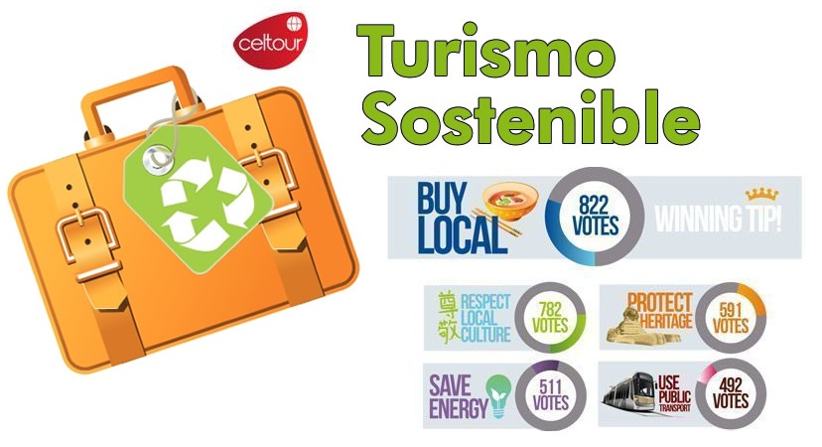
VIAJES CELTOUR S.A.S según lo dispuesto en el artículo 17 de la ley 679 de 2001 rechaza todas las formas de explotación, pornografía, violencia, turismo sexual y demás formas del abuso a menores de edad y advierte al turismo que es castigado conforme a las disposiciones legales vigentes.
En Viajes Celtour S.A.S estamos comprometidos:
. A prevenir la comercialización sobre el tráfico de piezas y/o bienes pertenecientes al patrimonio cultural de la nación según la ley 397 de 1997, Decreto 833 del 2001 y ley 1185 del 2008.
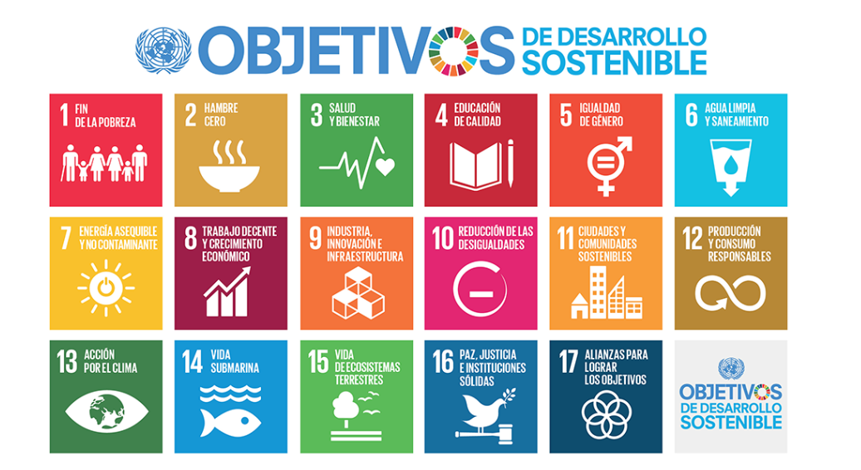
. A Prevenir la comercialización de especies de flora y fauna amenazadas o en peligro de extinción en Colombia e ilícito aprovechamiento de recursos naturales renovables, según la ley 17 de 1981, la resolución Ministerial No 1367 del 2000 y ley 1453 del 2011 articulo 29.
. A prevenir la explotación laboral infantil según la ley de infancia y adolescencia 1098 del 2006.
. A garantizar la protección de los derechos de una persona o grupo de personas, comunidad o pueblo, que son vulnerados en actos de racismo o discriminación ley 1482 del 2011 y la ley 1752 del 2015 castigos penales para aquellos que realicen actos de discriminación en contra de personas con discapacidad.
VIAJES CELTOUR SE ADHIERE A LA CAMPAÑA VIAJES Y TURISMO RESPETUOSOS CON LA NATURALEZA En diciembre de 2022, el Consejo Mundial de Viajes y Turismo (CMVT), la Organización Mundial del Turismo de las Naciones Unidas (OMT) y la Alianza para la Hostelería Sostenible anunciaron una nueva colaboración para unir a los sectores público y privado en torno a una visión compartida de viajes y turismo respetuosos con la naturaleza para detener y revertir la pérdida de biodiversidad de aquí a 2030. El sector de los viajes y el turismo se comprometieron a adoptar un enfoque del turismo positivo para la naturaleza. Esto incluye integrar salvaguardas de la biodiversidad, reducir las emisiones de carbono, mitigar el impacto de la contaminación, limitar el uso insostenible de los recursos y proteger y restaurar la naturaleza y la vida silvestre.
El sector turístico se ha comprometido a detener e invertir la pérdida de biodiversidad y a promover la conservación y restauración del medio ambiente. Su objetivo es mejorar el bienestar, los medios de subsistencia y la economía de las personas, aprovechando el potencial único del turismo como agente de cambio positivo.
Desde Viajes Celtour queremos apoyar y compartir los objetivos de esta iniciativa con nuestros clientes y amigos e invitarlos a participar a través de la web: https://www.cbd.int/doc/publications/tou-gdl-en.pdf
Adicionalmente, se invita a las personas de todo el mundo a compartir historias sobre cómo el turismo ha marcado la diferencia sus vidas.
“Viajar nos brinda recuerdos que duran toda la vida y las experiencias más increíbles para compartir. Pero ésta es solo la mitad de la historia, ya que los viajes y el turismo tienen un beneficio enormemente positivo para el mundo, mucho más allá del placer inmediato que brinda a quienes pueden explorar y descubrir personas, lugares y experiencias increíbles por sí mismos.”
